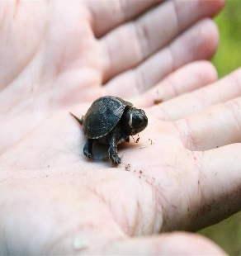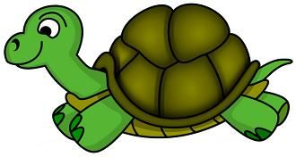 Lesson 2:

A visit to the Sea Turtle Rescue Centre

Vocabulary

**The Sea Turtle Rescue Centre = Το Κέντρο Διάσωσης Θαλάσσιας Χελώνας**

**The Sea Turtle = Η θαλάσσια χελώνα.**

**Listen = Ακούστε**

**read = διαβάστε**

**find out =μάθετε:**

**The caretta caretta lays its eggs = H καρέτα καρέτα γεννά τα αυγά της**

**The Mediterranean Sea =η Μεσόγειος Θάλασσα**

**It nests in Greece = Κάνει την φωλιά της στην Ελλάδα**

**It is about one meter long = Έχει μήκος περίπου ένα μέτρο**

**It weighs about a hundred kilos = ζυγίζει περίπου εκατό κιλά**

**Its shell is red-brown = Το κέλυφος της είναι κόκκινο-καφέ**

**it has got lungs= έχει πνεύμονες**

**it breathes air = αναπνέει αέρα**

**it moves with its front and rear flippers= κινείται με τα μπροστινά και τα πίσω πεπλατυσμένα πτερύγια (βατραχοπέδιλα)**

**It lays its eggs on land= γεννάει τα αυγά της στη στεριά,**

**on beaches in Zakynthos= και σε παραλίες στη Ζάκυνθο**

**Peloponnesus and Crete = Πελοπόννησο και την Κρήτη.**

**Each sea turtle lays about 115 eggs every two or three years = Κάθε θαλάσσια χελώνα γεννά περίπου 115 αυγά κάθε δύο ή τρία χρόνια**

**there are many dangers for the baby turtles = υπάρχουν πολλοί κίνδυνοι για τα χελωνάκια**

**Only one out of a thousand baby sea turtles survives =Μόνο μία στις χίλιες θαλάσσιες χελώνες επιβιώνει**

**there are only about 4,000 caretta caretta sea turtles in Greece today = σήμερα υπάρχουν περίπου 4.000 θαλάσσιες χελώνες caretta caretta στην Ελλάδα**

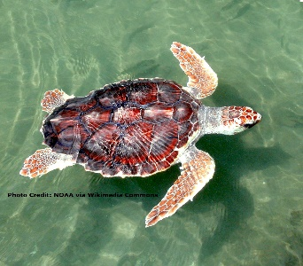

**Exercises**

**1 Look at the information about the loggerhead sea turtle and match the phrases**

|  |  |  |  |  |
| --- | --- | --- | --- | --- |
| **1) caretta caretta lives** |  |  |  | **a hundred kilos** |
| **2) caretta caretta lays** |  |  |  | **with its front and rear flippers** |
| **3) caretta caretta breathes** |  |  |  | **in the Mediterranean Sea** |
| **4) caretta caretta nests** |  |  |  | **its eggs on land** |
| **5) caretta caretta moves** |  |  |  | **air** |
| **6) caretta caretta weighs** |  |  |  | **in Greece** |

**2 Answer the questions using:**

**Yes, it does or No, it doesn't**

**Does a caretta caretta live in the Mediterranean Sea?**

**Does a caretta caretta move with its legs?**

**Does a caretta caretta nest in China?**

**Does a caretta caretta weigh a hundred kilos?**

**3 Can you fill in the missing words?**

|  |  |  |  |  |  |  |
| --- | --- | --- | --- | --- | --- | --- |
| **lays** | **nests** | **lives** | **weighs** | **comes** | **runs** | **is** |

* **A sea turtle ....................... a hundred years**
* **It ....................... 90-100 kilos**
* **The colour of its shell ....................... red-brown**
* **It ....................... to beaches on Zakynthos, Crete, Kefalonia, Rhodes and Peloponnesus**
* **It ....................... about 80-115 eggs**
* **A baby sea turtle ....................... out of the egg hole in the night or very early in the morning**
* **A baby turtle ....................... to the sea**

**Photos taken from**

<https://www.google.com/search?q=loggerhead+sea+turtle+photos&tbm=isch&source=iu&ictx=1&fir=3djVAvGfunlCPM%253A%252ChT1Syd0QmOWTAM%252C_&vet=1&usg=AI4_-k>

<https://www.pinterest.co.uk/pin/712131759800656266/?autologin=true>

<https://gr.pinterest.com/pin/102668066489894466/>